ЭЛЕКТРИЧЕСКИЕ ЦЕПИ ПОСТОЯННОГО ТОКА
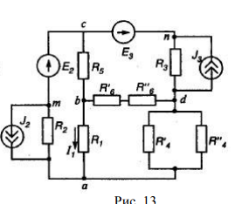
$R_{1}=8$; $R_{2}=14$; $R_{3}=20$; $R_{4}^{'}=10$; $R_{4}^{''}=14$; $R_{5}=40$; $R_{6}^{'}=132$; $R_{6}^{''}=12$; $E_{2}=40$; $E_{3}=70$; $J_{2}=0$; $J_{3}=1,5$;

Задание:
1. Определить ток $I_{1}$в схеме с источником тока, используя метод эквивалентного генератора (за нулевой потенциал принять потенциал узла $b$).
- при определении входного сопротивления двухполюсника следует
преобразовать схему соединения треугольником в эквивалентную схему
соединения звездой.
2. Начертить потенциальную диаграмму для любого замкнутого кон-
тура, включающего обе ЭДС.
Указания:
- ответвления к источнику тока в ветвях, ток которого по условию равен нулю, на схемах не показывать;
- упростить схему, заменив последовательно и параллельно соединенные резисторы четвертой и шестой ветвей эквивалентными. Дальнейший расчет вести для упрощенной схемы.

ЭЛЕКТРИЧЕСКИЕ ЦЕПИ ПЕРЕМЕННОГО ТОКА
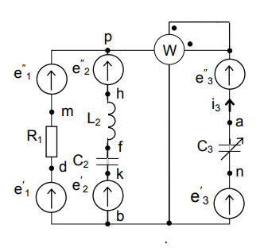
$L_{2}=$6,8; $C_{2}=0,91$; $C_{3}=$0,45; $R_{1}=100$; $f=3500 Гц$
$e_{1}^{'}=0$; $e_{1}^{''}=169cosωt$
$e_{2}^{'}=$169sin($ωt-180°)$; $e_{2}^{''}=0$
$e_{3}^{'}=0$; $e_{3}^{''}=169sinωt$

Задание:
1. На основании законов Кирхгофа составить в общем виде систему уравнений для расчёта токов во всех ветвях цепи, записав её в двух формах: а) дифференциальной; б) символической.
2. Определить комплексы действующих значений токов во всех ветвях, воспользовавшись одним из методов расчёта линейных электрических цепей. При выполнении пункта 2 учесть, что одна из ЭДС в таблице может быть задана косинусоидой (не синусоидой). Чтобы правильно записать её в виде комплексного числа, сначала надо от косинусоиды перейти к синусоиде.
3. По результатам, полученным в пункте 2, составить баланс мощностей и определить показание ваттметра.
4. Построить топографическую диаграмму, совмещённую с векторной диаграммой токов. Потенциал точки $α$, указанной на схеме, принять равным 0.
5. Построить круговую диаграмму для тока в одном из сопротивлений цепи при изменении модуля этого сопротивления в пределах от 0 до $∞$. Сопротивление, подлежащее изменению, отмечено на схеме стрелкой.
6. Пользуясь круговой диаграммой, построить график изменения тока в изменяющемся сопротивлении в зависимости от модуля этого сопротивления.
7. Используя данные расчётов, полученных в пунктах 2,5 записать выражение для мгновенного значения тока $i_{2}$. Построить график зависимости указанной величины от $ωt$.
8. Полагая, что между двумя любыми индуктивными катушками, расположенными в различных ветвях заданной схемы, имеется магнитная связь при взаимной индуктивности, равной М, составить в общем виде систему уравнений по законам Кирхгофа для расчёта токов во всех ветвях схемы, записав её в двух формах: а) дифференциальной; б) символической.

Указания:
1. Ориентируясь на ранее принятые направления токов в ветвях, одноименные зажимы индуктивных катушек выбрать так, чтобы их включение было встречное, и обозначить на схеме точками.
2. В случае отсутствия в заданной схеме второй индуктивности, вторую катушку ввести дополнительно в одну из ветвей, не содержащих L.
3. Основные положения решения должны быть подробно объяснены. Вычисления должны быть сделаны с точностью до третьей значащей цифры.
4. В ходе решения задачи не следует изменять однажды принятые направления токов и наименований узлов, сопротивлений, а также обозначения, заданные условием. При решении одной и той же задачи различными методами одну и ту же величину надлежит обозначать одним и тем же буквенным символом.

